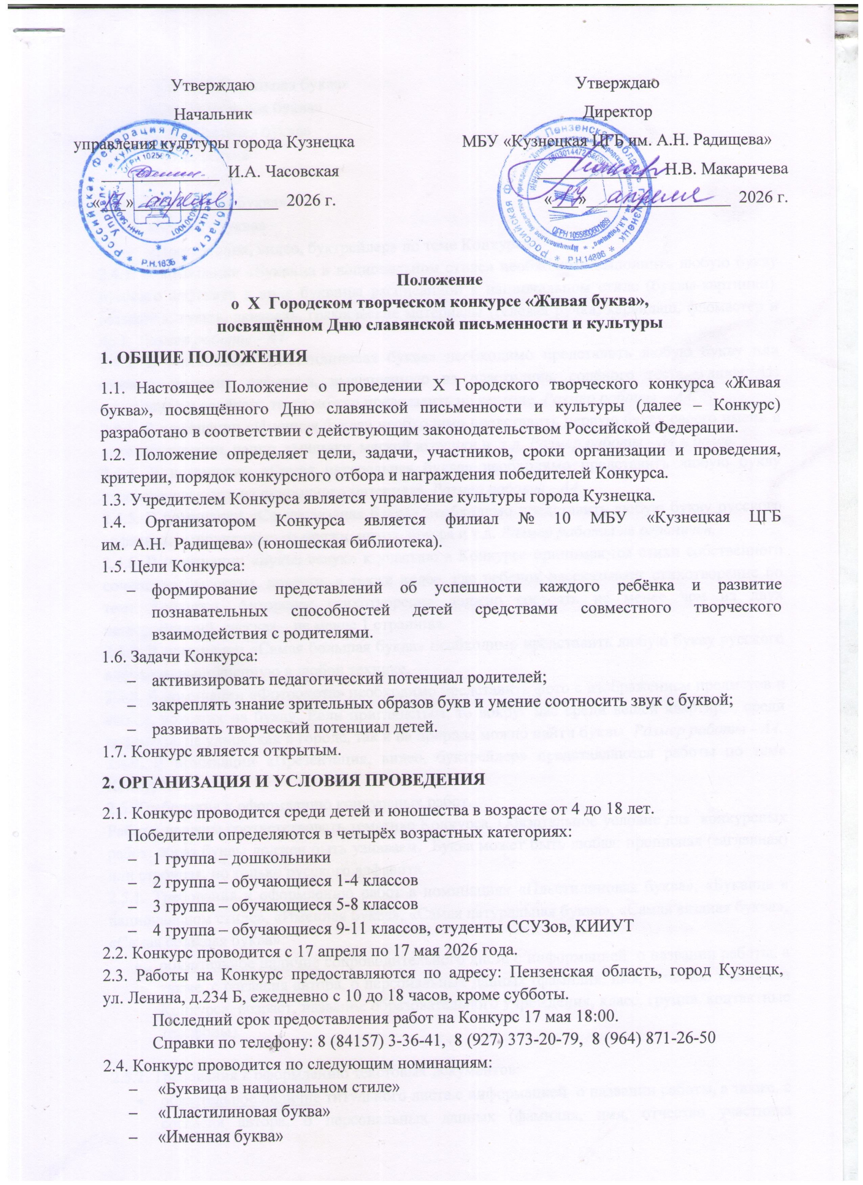
- «Самая натуральная буква»
- «Самая большая буква»
- «Самая вязаная буква»
- «Буква вслух»
- «Фотоохота»
- «Съедобная буква»
- «Брошь-буква»
- «Презентация, видео, буктрейлер» по теме Конкурса.
2.4.1. В номинации «Буквица в национальном стиле» необходимо выполнить любую букву русского алфавита в виде буквицы расписанной в национальном стиле (буквы-картинки). Материал: гуашь, акварель, графические материалы (гелевая ручка, карандаш, фломастер и др.). Размер работы - А4.
2.4.2. В номинации «Пластилиновая буква» необходимо представить любую букву или буквицу русского алфавита, вылепленную из пластилина, солёного теста, глины. Из пластилина и солёного теста можно представить на картоне. Размер работы – А4.
2.4.3. В номинации «Именная буква» необходимо представить первую букву своего имени в виде аппликации, панно, вышивки, мягкой игрушки и т.д. Размер работы - А4 и более.
2.4.4. В номинации «Самая натуральная буква» необходимо представить любую букву русского алфавита из природного материала. Размер работы - А4.
2.4.5. В номинации «Самая вязаная буква» необходимо представить любую букву русского алфавита, выполненную из пряжи, ниток, шнура и т.д. Размер работы не ограничен.
2.4.6. В номинации «Буква вслух» к участию в Конкурсе принимаются стихи собственного сочинения, рассказы, повести, а также видео, где ребенок рассказывает стихотворение по теме Конкурса. Авторское стихотворение должно состоять не менее чем из двух четверостиший, рассказ – не менее 1 страницы.
2.4.7. В номинации «Самая большая буква» необходимо представить любую букву русского алфавита, выполненную в любой технике.
2.4.8. В номинации «Фотоохота» необходимо представить фото с изображением предметов и вещей, похожих на букву. Если приглядеться, то вокруг нас среди вещей квартиры, среди предметов на улице, как в городе, так и на природе можно найти буквы. Размер работы - А4.
2.4.9. В номинации «Презентация, видео, буктрейлер» представляются работы по теме Конкурса.
2.5. Требования к оформлению конкурсных работ.
Работы должны соответствовать тематике Конкурса. Обязательное условие для конкурсных работ: образ буквы должен быть узнаваем. Буква может быть любая: прописная (заглавная) или строчная, но только русского алфавита.
2.5.1. Требования к оформлению работ в номинациях «Пластилиновая буква», «Буквица в национальном стиле», «Именная буква», «Самая натуральная буква», «Самая вязаная буква», «Самая большая буква»:
- обязательное наличие сопроводительного листа с информацией о названии работы, а также, с согласия автора, о персональных данных (фамилия, имя, отчество участника Конкурса, возраст, название образовательного учреждения, класс, группа, контактные телефоны).
2.5.2. Требования к оформлению текстовых документов:
- обязательное наличие титульного листа с информацией о названии работы, а также, с согласия автора, о персональных данных (фамилия, имя, отчество участника Конкурса, возраст, название образовательного учреждения, класс, группа, контактные телефоны).
- формат страницы – А4,
- шрифт – Times New Roman,
- кегль – 14.
2.5.3. Требования к видеоролику:
- Видеоролик должен быть создан в любой программе, предназначенной для работы с видео (например: Microsoft Movie maker, Power Director, Sony Vegas).
- Видеоролик должен быть сохранен в формате (mp4, mva ).
- Время видеоролика не должно превышать 5 минут.
- Видеоролик может быть предоставлен на Конкурс лично в библиотеку или по e-mail: kuzfilial-10@yandex.ru.
- На последнем кадре видеоролика должна быть размещена информация о названии работы, а также, с согласия автора, о персональных данных (фамилия, имя, отчество участника Конкурса, возраст, название образовательного учреждения, класс, группа, контактные телефоны).
2.5.4. Требования к презентации:
- Презентация создается в программе Microsoft PowerPoint (расширение .ppt., .pptx), возможно использование нейросети;
- Презентация не должна быть меньше 10 слайдов и больше 30 слайдов.
- Первый слайд – это титульный лист, на котором обязательно должна быть представлена информация о названии работы, а также, с согласия автора, о персональных данных (фамилия, имя, отчество участника Конкурса, возраст, название образовательного учреждения, класс, группа, контактные телефоны).
3. ПОДВЕДЕНИЕ ИТОГОВ КОНКУРСА
3.1. Учредитель Конкурса при участии компетентного жюри самостоятельно принимает решение о победителях.
3.2. Учредитель Конкурса оставляет за собой право не определять победителя в той или иной номинации.
3.3. Итоги Конкурса будут подведены 24 мая в 10:00, 12:00, 14:00, 26 мая в 14:00 в филиале № 10 (юношеская библиотека) по адресу: Пензенская область, город Кузнецк, ул. Ленина, д.234 Б.
4. НАГРАЖДЕНИЕ ПОБЕДИТЕЛЕЙ КОНКУРСА
4.1. Награждение победителей Конкурса осуществляется на средства управления культуры города Кузнецка.
4.2. По результатам Конкурса победители получают дипломы.
4.3. Результаты Конкурса публикуются в средствах массовой информации и в информационно-телекоммуникационной сети Интернет:
- социальная сеть ВКонтакте (группа Юношеская библиотека города Кузнецка) https://vk.com/biblkuz

Справки по телефону: 8 (84157) 3-36-41, 8 (927) 373-20-79, 8 (964) 871-26-50

